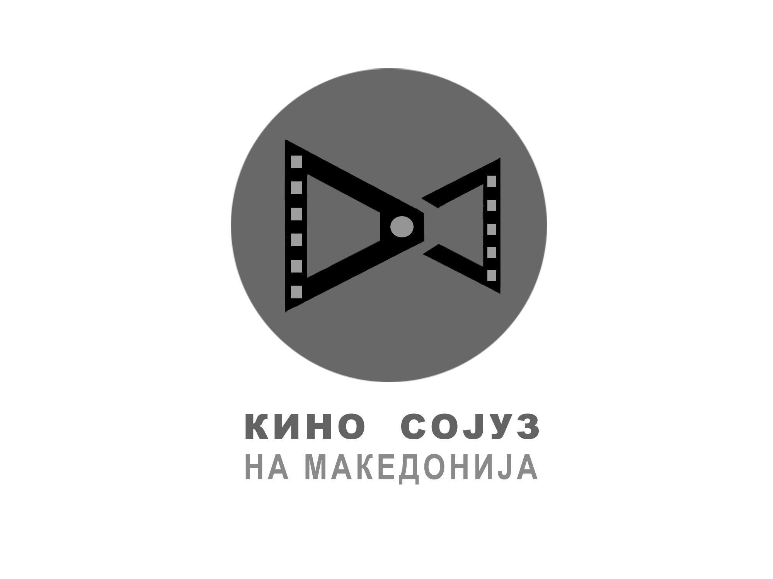

ПРОПОЗИЦИИ ЗА 50^{ти}
ДРЖАВЕН ФЕСТИВАЛ НА
НЕПРОФЕСИОНАЛЕН ФИЛМ
2021

Фестивалот ќе се одржи во согласност со протоколите кои се наметнати заради актуелната состојба со Ковид -19 . Местото времето и начинот на одржување на фестивалот дополнително ќе бидат утврдени.

ОРГАНИЗАТОРИ
- Кино Сојуз на Македонија
- Народна техника на Македонија

*Фестивалот финансиски е поддржан од Агенцијата за филм на Македонија

УСЛОВИ ЗА УЧЕСТВО

- Право на учество имаат сите филмски автори од Република СевернаМакедонија, членови на клубови, самостојни автори или групи.
- На фестивалот можат да бидат пријавени филмски остварувања во MP4 формат (H.264)
- Пријавените филмови можат да бидат од следниве категории:
- Документарен филм
- Краток игран филм
- Експериментален филм
- Анимиран – цртан филм
- Едноминутен филм – краток филм од било која категорија, освен музички и рекламен спот во времетраење до 60 секунди.

*Филмовите кои учествувале во официјалната конкуренција на изминатите фестивали нема да бидат земени предвид за учество на фестивалот.

ПРИЈАВИ

- Секој автор што испраќа филм за учество на фестивалот треба да пополни пријава, да го прегледа филмот и неговата техничка исправност.
- Филмот треба да има шпица на која точно се назначени авторите и другите соработници од филмот
- Шпицата треба да биде на македонски јазик и на еден од трите официјални јазици на UNICA (англиски, германски, француски).
- Секој автор или клуб има право да испрати неограничен број на филмови.

ВАЖНО

- Филмовите се испраќаат преку сервисот www.wetransfer.com на електронската адреса на Кино Сојузот на Македонија kinosojuz@gmail.com
- Ве молиме пријавите да бидат целосно пополнети.

Краен рок за прием на филмовите е 30.05.2021 година.

Контакт:
Кино Сојуз на Македонија
П. Факс 14
1000 Скопје
Тел: 02 3238 357
kinosojuz@gmail.com

ЖИРИРАЊЕ

- Сите пристигнати филмови ќе бидат прегледани од стручно жири.
- Технички неисправните филмови нема да бидат земени во предвид за жирирањето.
- Жирито ќе работи по правилникот за фестивали и ревии на Кино сојузот на Македонија.
- Жирито донесува конечна одлука за наградите.
- Жирито прави селекција која ќе биде прикажана на фестивалот UNICA.
- Секој филм кој ќе биде селектиран за фестивалот UNICA мора да има шпица на еден од трите официјални јазици на фестивалот (англиски, француски или германски). Доколку филмот има дијалог, мора да биде соодветно преведен на еден од трите јазици.

НАГРАДИ И ПРИЗНАНИЈА

На фестивалот ќе се доделат награди предвидени според Правилникот на КСМ за организирање на фестивали и ревии.

Наслов на филмот(македонски):
Наслов на Филмот (анг.,гер. или фра.):
Автор:
Категорија:
Технички карактеристики:
Времетраење:
Тон:
Сценарио:
Режија:
Камера:
Монтажа:
Клуб /Самостоен автор:
e-mail, адреса на живеење (и град), телефон контакт:

* Пријавите да се пратат по електронска форма на: kinosojuz@gmail.com
* Ве молиме пријавите да бидат целосно пополнети
* За сите прашања слободно контактирајте не на kinosojuz@gmail.com

